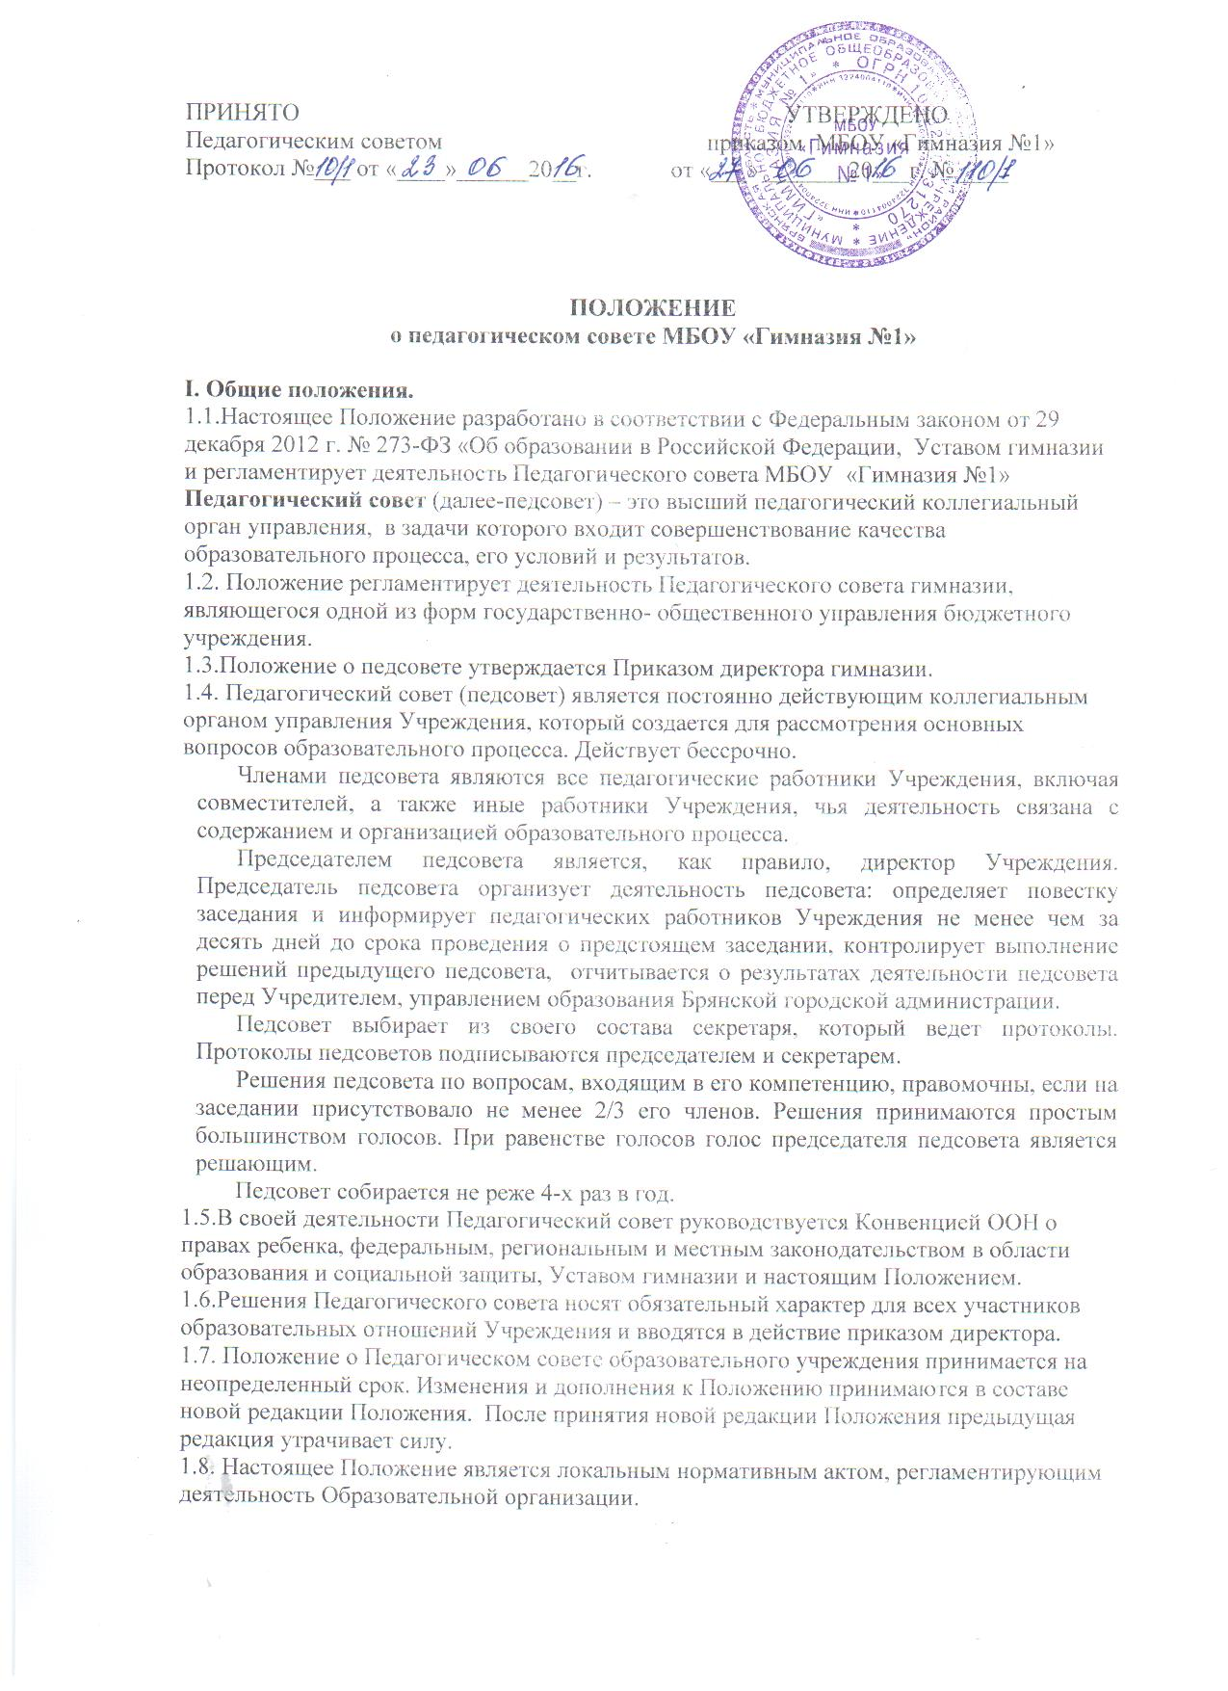
II. Функции Педагогического совета
Основными функциями Педагогического совета являются:
2.1.Организация образовательного процесса.
2.2.Выбор различных вариантов содержания образования, форм, методов учебно-воспитательного процесса и способов их реализации.
2.3.Разработка и принятие образовательных программ и учебных планов.
2.4. Разработка содержания работы по общей методической теме гимназии; внедрение в практику работы педагогических работников достижений педагогической науки и передового педагогического опыта.
2.5.Определение порядка и осуществление текущего контроля успеваемости и промежуточной аттестации обучающихся в соответствии с Уставом и законодательством Российской Федерации об образовании.
2.6. Принимает решение о допуске обучающихся к государственной итоговой аттестации, переводе обучающихся в следующий класс или об оставлении их на повторный курс; выдаче соответствующих документов об образовании.
2.7.Участвует в разработке и принятие локальных актов, регламентирующих деятельность гимназии.
2.8.Организация работы по повышению квалификации педагогических работников, развитию их творческих инициатив.
2.9.Заслушивает информацию и отчеты педагогических работников, сообщения о проверке соблюдения санитарно-гигиенического режима образовательного учреждения, об охране труда, здоровья и жизни обучающихся (воспитанников) и другие вопросы образовательной деятельности учреждения.
III. Задачи Педагогического совета.
3.1. Определение:
•​ основных направлений образовательной деятельности гимназии;
•​ путей дифференциации учебно-воспитательного процесса;
•​ необходимости обучения, форм и сроков аттестации обучающихся по индивидуальным учебным планам;
•​ при необходимости содержания, форм и сроков аттестации обучающихся, приступивших к обучению в гимназии в течение учебного года;
•​ путей совершенствования воспитательной работы.
3.2. Осуществление:
•​ опережающей информационно-аналитической работы на основе достижений психолого-педагогической науки и практики образования;
•​ текущего контроля успеваемости, промежуточной и государственной аттестации обучающихся в соответствии с Уставом и действующим законодательством в области образования;
•​ социальной защиты обучающихся;
3.3. Рассмотрение:
•​ организации государственной итоговой аттестации и выпуска обучающихся;
•​ отчетов педагогических работников;
•​ докладов представителей организаций и учреждений, взаимодействующих с гимназией по вопросам образования;
•​ кандидатур педагогических работников, работающих на доверии в коллективе.
3.4. Утверждение:
•​ годовых планов работы Организации;
•​ образовательных программ школы и её компонентов;
•​ кандидатур педагогических работников для представления к награждению отраслевыми, государственными и другими наградами.
3.5. Принятие решений о:
•​ проведении промежуточной аттестации обучающихся;
•​ допуске обучающихся к государственной итоговой аттестации;
•​ переводе обучающихся в следующий класс или об оставлении их на повторное обучение;
•​ выдаче соответствующих документов об образовании;
•​ исключении учащихся из гимназии;
•​ поддержании творческих поисков и опытно-экспериментальной работы педагогических работников гимназии;награждение работников гимназии ведомственными и другими наградами.
•​ проведении самообследования, обеспечении функционирования внутренней системы оценки качества образования;
3.6. Представление:
•​ совместно с директором интересов гимназии в государственных и общественных органах;
•​ совместно с законными представителями обучающихся в государственных и общественных органах их интересов при рассмотрении вопросов, связанных с определением их дальнейшей судьбы.
IV. Права Педагогического совета.
В соответствии со своей компетенцией, установленной настоящим Положением, педагогический совет имеет право:
4.1. Обращаться:
•​ к администрации и другим коллегиальным органам управления гимназией и получать информацию по результатам рассмотрения обращений;
•​ в другие учреждения и организации.
4.2. Приглашать на свои заседания:
•​ любых специалистов для получения квалифицированных консультаций.
4.3. Разрабатывать:
•​ настоящее Положение, вносить в него дополнения и изменения;
•​ критерии оценивания результатов обучения;
•​ требования к проектным и исследовательским работам учащихся, написанию рефератов;
•​ другие локальные акты гимназии по вопросам образования.
4.4. Обсуждать:
* планы работы гимназии;
* информацию и отчеты работников гимназии;
* образовательные программы и учебные планы, календарный учебный график образовательного учреждения.
4.5. Давать разъяснения и принимать меры:
•​ по рассматриваемым обращениям;
•​ по соблюдению локальных актов гимназии.
4.6. Утверждать:
•​ план своей работы;
•​ план работы гимназии, ее образовательные программы, программу развития, публичный отчет по итогам года, перечень учебников и УМК;
4.7. Рекомендовать:
•​ к публикации разработки работников гимназии;
•​ повышение квалификации работникам гимназии;
•​ представителей гимназии для участия в профессиональных конкурсах.
V. Ответственность Педагогического совета.
Педагогический совет несет ответственность за:
5.1. выполнение плана своей работы;
5.2. соответствие принятых решений действующему законодательству и локальным актам гимназии;
5.3. выполнение принятых решений и рекомендаций;
5.4. результаты образовательной деятельности;
5.5. бездействие при рассмотрении обращений.
VI. Организация работы.
6.1.При необходимости педагогический совет может привлекать для работы на свои заседания любых специалистов.
6.2.Педагогический совет работает по плану, утвержденному директором гимназии. Тематика заседаний вносится в годовой план работы гимназии с учетом данных анализа учебно-воспитательного процесса.
6.3.Заседания Педагогического совета проводятся по мере необходимости, но не реже 4-х раз в год.. В случае необходимости могут созываться внеочередные заседания педагогического совета.
6.4.Кворумом для принятия решений является присутствие на заседании Педагогического совета более половины его членов.
6.5.Решения принимаются простым большинством голосов членов Педагогического совета, присутствующих на заседании. В случае равенства голосов решающим является голос Председателя.
6.6.Председателем Педагогического совета является директор гимназии (лицо, исполняющее его обязанности), который:
•​ ведет заседания педагогического совета;
•​ организует делопроизводство;
•​ обязан приостановить выполнение решений Педагогического совета или наложить вето на решения в случаях их противоречия действующему законодательству, Уставу гимназии, другим локальным нормативно-правовым актам гимназии.
6.7.Свою деятельность члены Педагогического совета осуществляют на безвозмездной основе.
6.8.Для ведения делопроизводства Педагогический совет из своих постоянных членов избирает секретаря.
6.9.Секретарю педагогического совета за выполнение должностных обязанностей может быть установлена доплата в соответствии с Положением об оплате труда.
6.10.Алгоритм подготовки педагогического совета:
-Определение целей и задач педагогического совета.
-Формирование малой творческой группы педсовета.
-Отбор литературы по рассматриваемому вопросу и подготовка
первичного материала силами малой творческой группы.
-Обсуждение первичного материала р творческой группой, корректировка целей, задач (завучи, психологическая служба, другие - при необходимости).
-Составление плана подготовки и проведения педсовета.
-Разработка анкет и проведения анкетирования учащихся, если необходимо - учителей, родителей.
-Посещение уроков завучами, и проведение анализа уроков по определённой схеме, следуя принятым целям и задачам.
-Посещение уроков руководителями МО и проведение анализа уроков по определенной схеме, следуя принятым целям и задачам.
-Обсуждение, обработка цифрового материала, систематизация и подготовка окончательного материала педсовета силами творческой группы.
-Проведение открытых уроков по теме педсовета (по необходимости).
-Семинар или лекция по теме педсовета.
-Обсуждение вопросов педсовета на заседаниях МО учителей.
-Подготовка вопросов для работы (обсуждения) в малых группах до итогового заседания педсовета или во время него.
-Подготовка зала и всех необходимых материалов для проведения педсовета: бумаги, фломастеров, плакатов, музыки и т.п.
-Подготовка проекта решения педсовета.
-Анализ работы педсовета.
-Итоговый приказ по поощрению учителей, творческих групп за вклад каждого в работу педсовета.
-Оформление папки с материалами педсовета.
-Формулирование дальнейших целей и задач, требующих решения.
6.11. Время, место и повестка дня заседания педагогического совета сообщается не позднее, чем за неделю до его проведения.
6.12. Организацию работы по выполнению решений и рекомендаций Педагогического совета осуществляет председатель совета. На очередных заседаниях совета докладывается о результатах этой работы.
6.13. Члены педагогического совета имеют право вносить на рассмотрение совета вопросы, связанные с улучшением работы гимназии.
VII. Взаимодействие педсовета, родительского комитета гимназии, администрации.
7.1.Педсовет осуществляет тактическую трактовку, педагогическую экспертизу и интерпретацию стратегических решений родительского комитета гимназии.
7.2.Педсовет совместно с администрацией готовит рекомендации родительскому комитету гимназии для принятия управленческих решений.
7.3.Администрация обеспечивает выполнение решений педсовета и создаёт необходимые условия для его эффективной деятельности.
VIII. Делопроизводство.
8.1.Педагогический совет ведет протоколы своих заседаний в соответствии с Инструкцией по делопроизводству в гимназии.
8.2. Протоколы подписываются председателем (директором гимназии) и секретарем совета.
8.3. Протоколы хранятся в составе отдельного дела в канцелярии гимназии.
8.4. Протоколы о переводе обучающихся в следующий класс, о допуске к государственной итоговой аттестации и выпуске обучающихся оформляются списочным составом и утверждаются приказом директора образовательного учреждения.
8.5. Ответственность за делопроизводство возлагается на секретаря Педагогического совета.

